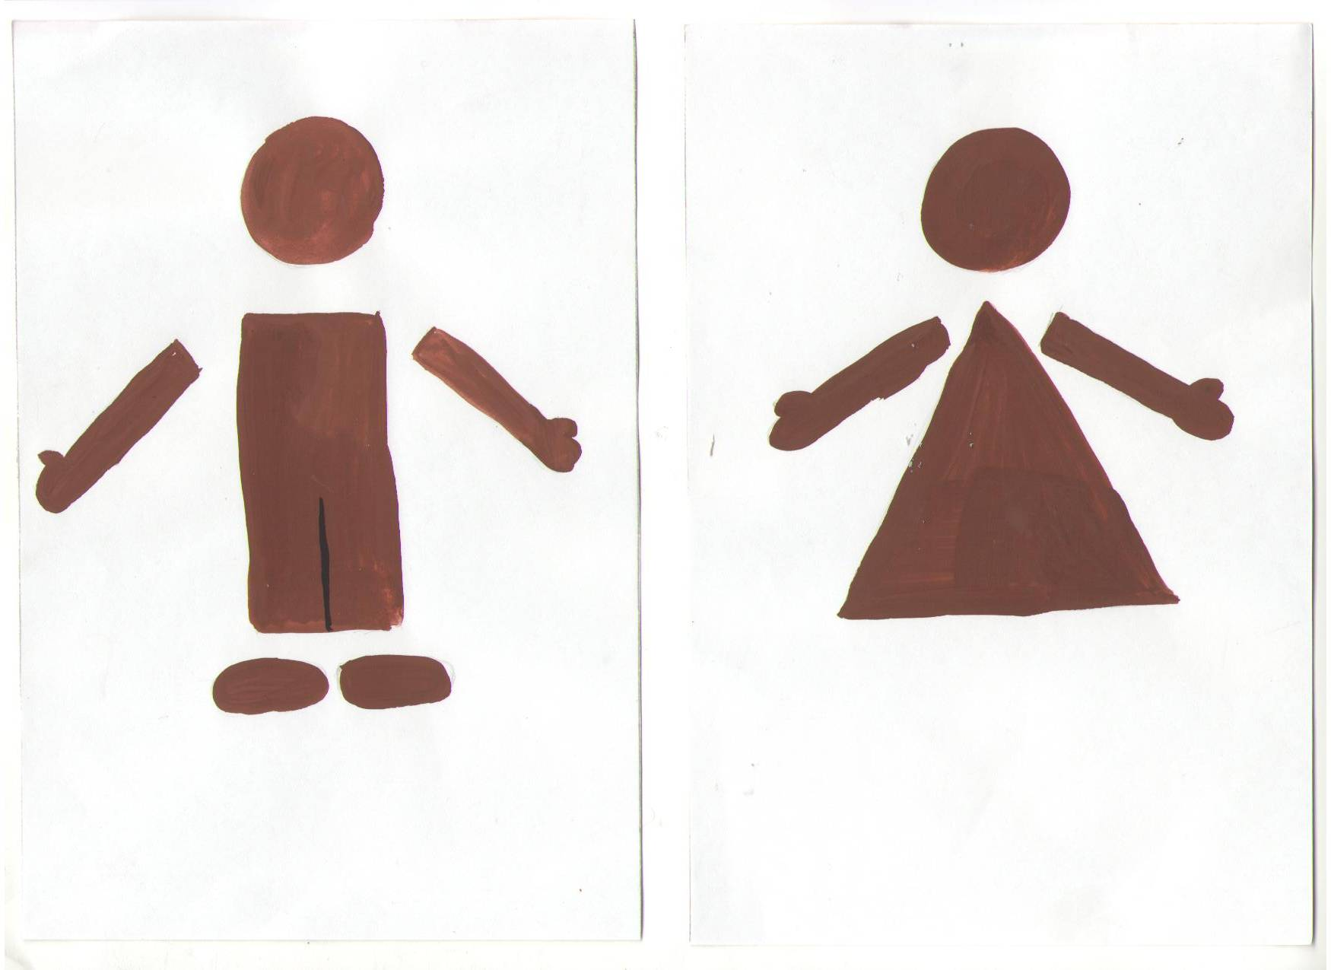
Схема лепки незнайки и других малышей
Схема лепки Ромашки и других малышек

